Prosjektrapport
Fotografisiden
Våren 2016
Bachelor i Informatikk

Ole Christian Østlyng
121952
http://olechros.com/skole/bachelorprosjekt/index.html

FORSIDE
til bruk ved innlevering av mapper, hjemmeoppgaver, gruppeoppgaver mv.

Utdanning: | Bachelor i Informatikk
Navn eller kandidatnummer | Ole Christian Østlyng, 121952

Tittel | Fotografisiden: Dynamisk nettside med PHP for visning av bilder
Emnekode | 6117
Emnenavn | Bachelorprosjekt 16V
Emneansvarlig | Ingrid Sundbø
Evt. veileder | Bjørn Kristoffersen
Utleveringstidspunkt | 21. januar 2016
Innleveringsfrist | 10. mai 2016
Antall ord | 5549
Antall sider inkl. forside | 22
Vedlegg (antall sider)
Merknader

Gjelder både individuelle oppgaver og gruppeoppgaver | JA | NEI
Jeg/vi bekrefter at jeg/vi ikke fremstiller andres arbeid som eget, verken siterer eller på annen måte bruker eget tidligere eller andres arbeider uten at dette er oppgitt i teksten, og at alle referanser er oppgitt i litteraturlisten. | X

Gjelder både individuelle oppgaver og gruppeoppgaver | JA | NEI
Jeg/vi er kjent med at brudd på ovennevnte bestemmelser kan være å betrakte som fusk og medføre annullering av eksamen og eventuell utestenging fra alle landets universiteter og høgskoler, jf. forskrift om opptak, studier og eksamen ved Høgskolen i Sørøst-Norge § 12-1, jf. universitets- og høgskoleloven §§ 4-7 og 4-8. | X

Gjelder kun gruppeoppgaver | JA | NEI
Vi bekrefter at alle i gruppa har bidratt til besvarelsen

 | JA | NEI
Kan besvarelsen brukes til undervisningsformål? | X

Innhold
1 Forord 4
2 Innledning 4
2.1 Informasjon om prosjektet 4
2.2 Prosjektweb 4
2.3 Problemstilling 5
2.4 Avgrensning av prosjektet 5
2.5 Tilgang til filer og database 5
2.6 Siden slik den eksisterer i dag 6
3 Administrativ beskrivelse 7
3.1 Arbeidsformen 7
3.2 Programmer og hjelpemidler 8
3.3 Litteratur og kilder 9
3.4 Fremtidsplaner 9
3.5 Vurdering av prosjektet 10
3.6 Tidsbruk 10
4 Faglig beskrivelse 12
4.1 Generell tankegang rundt koden 12
4.2 Kravspesifikasjon 12
4.3 Skisse av siden 13
4.4 Testing av siden 13
4.5 Filstruktur 13
4.6 Databasen 15
4.7 Sikkerhet 17
4.7.1 Sql-injection 17
4.7.2 Filter 17
4.8 Funksjoner 17
4.8.1 EXIF 18
4.8.2 Opplastning av bilder til serveren 18
4.8.3 Tilbakemelding 19
4.8.4 Nytt passord til de som har glemt sitt 19
4.9 Lånt kode 19
4.10 Brukerveiledning 20
5 Avslutning 20
5.1 Konklusjon 20
5.2 Kilder 22
5.3 Vedlegg 22

Forord
Denne rapporten markerer en avslutning av prosjektarbeidet som er gjort i faget Bachelorprosjekt 2016. Målet med dette faget har for meg vært å lage en nettside, fra bunnen av, og samtidige lære meg nye teknikker jeg kan bruke videre i arbeidslivet. For meg har det vært viktig å bruke denne sjansen til å undersøke om dette virkelig er et område jeg ønsker å fokusere videre på, og det har denne oppgaven gitt meg en god mulighet til å fordype meg i.
Jeg satte meg tidlig et mål om at jeg ønsket å produsere noe som var mitt, noe jeg selv har skrevet koden til, sett vokse fra ingen ting, til et produkt jeg kan sette mitt navn på. For det er det koding handler om, se noe bli til, noe som andre mennesker kan bruke, uten å tenke over hva som egentlig ligger bak. Det er for meg en fasinerende tanke, og gir meg motivasjon til å være kreativ, finne nye ideer, løse problemstillinger og generelt ha det moro med koding.

Innledning

Informasjon om prosjektet
Dette prosjektet et en ide jeg selv har kommet opp med. Den er ikke unik, men jeg ønsket å lage min versjon. Jeg har derfor ikke hatt kontakt med en ekstern arbeidsgiver, og har tatt venner og bekjente i bruk for å få innspill fra andre øyne. Jeg har fått hjelp til testing og ikke-faglige innspill gjennom hele prosjektet sin levetid. Jeg har jobbet alene, men har ikke opplevd store problemer med det. Samtidig som det er store fordeler ved å jobbe i grupper har jeg også opparbeidet meg noen dårlige erfaringer med dette. Og det var derfor en erfaring å få prøvd seg på egenhånd. Jeg ser store fordelere og ulemper med begge valgene. Noe jeg kommer tilbake til senere i rapporten.
Prosjektweb: http://olechros.com/skole/bachelorprosjekt/index.html
Nettside: http://www.olechros.com/fotografisiden/nettside/alpha.php

Prosjektweb
Alle filer som er tilknyttet prosjektet ligger lagret her, inkludert en dagbok som er oppdatert gjennom hele prosjektet, prosjektskisse, prosjektbeskrivelse og presentasjoner.

Problemstilling
Min oppgave har gått ut på å lage en side der fotografer kan dele bilder og erfaringer. Hovedfokuset mitt har ligget på den tekniske delen av det som skjer bak kulissene på siden, i for av PHP. Alt fra opplastning av bilder, fremvisning av bildene, registrering, innlogging, osv. Man skal kunne laste opp bilder, få frem litt informasjon om disse, sette på en tittel ov evt en kommenter. Man kan selv lage kommentarer på bildet senere eller andre side bilder. Jeg er selv veldig glad i fotografering, og jeg valgte meg derfor denne problemstillingen slik at jeg kunne bruke denne muligheten til å fordype meg i PHP innenfor et tema jeg selv liker.

Avgrensning av prosjektet
Jeg har gjennom hele prosjektet vært én person, og det setter noen avgrensninger. Det er blitt brukt mye tid på koding, feiltesting, lære nye teknikker og prosjektarbeid. Sluttproduktet er dermed ikke blitt hva jeg vil kalle komplett. Men det er en god mal som jeg kan jobbe videre på etter dette prosjektet, hvis det er ønskelig. Jeg har fått til det som var planen ved prosjektstart, pluss andre funksjoner jeg ikke tenkte på. Jeg har ikke brukt så alt for mye tid på å fylle opp databasen med informasjon, og det er derfor ikke alt for mye innhold på siden enda, men det bør være tilstrekkelig for å få en syn på hvordan siden fungerer.

Tilgang til filer og database
Informasjon for å kunne logge seg inn på databasen og FTP server vil kunne være mulig å få tak i ved å logge seg inn med gitt epost og passord på denne siden:
http://www.olechros.com/fotografisiden/sensur.php
Epost: sensur@olechros.com
Passord: sensur2016
Relevante filer på FTP-server ligger under:
Meny: File Manager
Fotografisiden -> nettside -> alpha (Inkuldert alpha.php i mappen nettside).

Databasen ligger under:
Meny: PHP & MySQL
Velg olechros_com i dropdown menyen (Velg database) i toppen av høyre hjørne.
Tabellene som heter fs_xxxx er de relevante tabellene som brukes i dette prosjektet.
Det vil også ligge informasjon om 2 brukere på nettsiden som kan brukes for testing, én som har fulle rettigheter, og én som er en normal bruker.

Siden slik den eksisterer i dag
Jeg har valgt å kalle siden slik den en publisert nå for en uoffisiell beta-versjon. Det vil si at den er publisert for de som tester, og har brukt den til nå, men den er i hva jeg kaller en beta-versjon, som vil si at det funksjonelle skal fungere, men siden er ikke komplett. Det kan være feil og mangler ved siden, slik jeg ser for meg at den komplette siden vil se ut. Men for dette prosjektet sin del så har siden og prosjektarbeidet nådd sitt mål.
Jeg vurderte å kjøpe et eget domene til siden, men la det fra meg da jeg er veldig usikker på om dette er noe jeg kommer til å publisere offisielt. Siden ligger derfor nå på mitt private domene. På serveren er den lagt under mappen «alpha», dette er fordi det er denne versjonen jeg har jobbet med den siste tiden. Jeg lar den ligge der, da plasseringen av siden ikke er viktig for prosjektet.
Jeg kommer til å fortsette utviklingen av siden, for å rette opp i feil, legge til funksjoner ut over målene for prosjektet og lære enda mer. Mer om dette senere i rapporten.

Administrativ beskrivelse

Arbeidsformen
Oppgaven har vært todelt, på den ene siden har det blitt gjort arbeid med dokumentering av prosjektarbeidet, prosjektstyring. Mens hoveddelen har vært jobbing med selve nettsiden. Jeg ser i ettertid at jeg nok kunne brukt enda mer tid på prosjektstyringen. Og det er her det første problemet med å være alene med prosjektarbeidet kommer inn. Når jeg setter meg ned for å kode går tiden fort, og det er ikke alltid jeg har vært like flink til å planlegge faste tider. Møtene skjer i mitt egen hode, og jeg kan plutselig bestemme meg for å fokusere på noe helt annet enn det som var planlagt, fordi et annet behov viser seg. Jeg har likevel prøvd å holde aktiviteten oppe i dagboken, og har stort sett dokumentert hvordan prosjektet har utviklet seg. Ser likevel at dette er et område jeg kan fokusere mer på.
Det er ikke til å legge skjul på at det er kodingen jeg brenner for. Når det er sagt så ser jeg nyttigheten av prosjektstyring, særlig når ting ikke går som det skal. Når man sitter der og ønsker man hadde dokumentert hva som ble endret på den og den siden før alt låste seg. Fordelen min er at siden er relativt liten, og det er ikke så mye som kan gå galt, men jeg ser bedre enn noen gang at prosjektstyring er viktig. Og det tar jeg med meg videre, det er noe jeg virkelig har lært under dette prosjektet. Jeg har likevel følt at jeg har fått dokumentert mye, og latt prosjektstyring være en del av prosjektet gjennom hele dens levetid.
I og med at jeg har vært alene, uten en arbeidsgiver å forholde meg til så har jeg funnet hjelp der jeg kan. Den tekniske biten har jeg stort sett stått for selv, med litt starthjelp fra min veileder, Bjørn Kristoffersen. Når det kommer til testing og flere synsvinkler så har jeg fått en del hjelp av kjente. Dette har vært en viktig del av prosjektet mitt da det absolutt har hjulpet med flere øyne. Dette har for meg vært et poeng helt fra starten, da jeg ikke ønsket å grave meg helt ned i egne tanker og ideer. Jeg ønsket et press og tanker fra utsiden, rett og slett for å ikke bestemme alt selv. Tror dette er viktig både for dette prosjektet, og ikke minst erfaring mot hvordan det blir i arbeidslivet.
Jeg har likt å jobbe alene, det har gitt meg kontroll, samtidig som jeg har fått hjelp. Det er likevel ingen tvil om at det også har vært negative sider ved å jobbe alene. Først og fremst har jeg til tider savnet noen å diskutere med. Og det har vært situasjoner der jeg har gravd meg den i en feil der kanskje 2 øyne til kunne spart mye tid. Alt i alt så er jeg veldig fornøyd med hvordan prosjektarbeidet har gått, og jeg vet jeg har opparbeidet meg masse kunnskap som jeg får bruk for videre.

Programmer og hjelpemidler
Denne siden er kodet fra bunnen av, og det er derfor ingen plattform i bunnen. Dette har vært en fordel og ulempe, men er slik jeg ønsket å løse dette prosjektet. Fordeler er at jeg bestemmer alt selv, ulempen er at man får mye gratis ved å bruke en plattform, slik som Wordpress. Mitt fokus har vært på å tillære meg ny kunnskap, og jeg ville derfor ikke ta, slik jeg ser det, den enkle veien.
Server:
- One.com
  - Filserver og database er leid hos One.com på mitt private domene.
- phpMyAdmin – 5.5.47 MariaDB
  - Databasekontroll som er brukt for å lage tabeller, endre informasjon og lagre informasjon fra nettsiden.
Programmer jeg har brukt:
- Netbeans
  - Brukt for den største den av prosjektet. Her har jeg hele tiden hatt alle filene tilgjengelig, koblet direkte opp mot filserveren. Så jeg har fra starten av endret filene direkte på serveren, og får derfor hele tiden testen hvordan serveren takler koden.
- Sublime
  - Brukt for å se på enkeltfiler jeg har hatt behov for å undersøke utenfor prosjektet. For eksempel gammel kode jeg har skrevet. Også brukt for å se på SQL-script.
- MySqlWorkbench
  - Primært brukt for å lage ER-Diagram. Skulle originalt også bruke dette for oppkobling mot databasen, men One.com hadde sperret for denne muligheten, og jeg kunne derfor ikke gjøre dette.
- WinSCP
  - FTP server som jeg har brukt for å koble meg opp mot filene på filserveren. Brukt til behandlingen av bildene som blir lastet opp til server og andre filer.

Litteratur og kilder
Jeg har gjennom hele prosjektet benyttet meg av både litteratur, tidligere fagstoff fra relevante fag og diverse nettsider med tips og løsninger på problemer.
Litteratur:
- Learning PHP, MySQL & JavaScript, Robin Nixon
- Php|architect’s Guide to PHP Security, Ilia Alshanetsky
- Web Development and Design Foundations with HTML5, Terry Felke-Morris
- Don’t Make Me Think, Steve Krug
- Webkommunikasjon, Nina Furu
- Databasesystemer, Bjørn Kristoffersen
- JavaScript – 20 Lessons to Successful Web Development, Robin Nixon
Nettsider:
- http://www.w3schools.com/
- http://php.net/manual/en/
- http://stackoverflow.com/

Fremtidsplaner
Nå når prosjektet er slutt så har jeg lagt noen planer for fremtiden. Jeg ønsker å fortsette utviklingen i det tempoet jeg har holdt under dette prosjektet. Jeg har ikke lagt noen planer for å publisere siden, men den har fungert veldig godt som en måte å lære mer webutvikling på. Siden er ikke perfekt slik den er nå, og jeg vet det er mye jeg kan gjøre bedre, men tiden har rett og slett ikke strukket til. Er det noe jeg har lært så er det at webutvikling av en hel nettside tar tid. Og jeg som har jobbet med siden alene har ikke rukket å gjøre alt jeg gjerne skulle gjort. Derfor kommer jeg til å fortsette etter dette prosjektet er ferdig for sensur.
Når man vet at dette er noe jeg har laget selv, så ønsker man selvsagt å gjøre det så godt som mulig. Og ikke minst for å lære hvordan man kan få til det.

Vurdering av prosjektet
På slutten av prosjektet er det lett å se ting man burde gjort bedre, organisert på en annen måte og noe man kanskje burde holdt seg unna. Det jeg vet jeg brukte for lang tid på var organisering av databasen. Slik jeg koder så finner jeg hele tiden på nye måter å løse problemer på, nye funksjoner jeg ønsker å inkludere på siden, og kanskje noen som ikke skal være med. På den måten har databasen være i konstant endring helt siden starten og opp mot avslutningen av prosjektet. Jeg ser fremdeles ting som kan endres, men på et tidspunkt må man bare stoppe å endre elementer av siden, og akseptere at slik det er nå er godt nok.
Det bringer meg over til det største problemet jeg har hatt ved dette prosjektet, jeg blir aldri fornøyd. For å være veldig kritisk i min egenvurdering så er det her problemet ligger. Jeg kan bruke mange timer på å kode en funksjon ved siden, som fungeres. Så bestemmer jeg meg for en dag senere at den funksjonen kan løses på en annen, bedre måte. Eller tabellen i databasen som funksjonen kalles på kan endres. Slik går det fort veldig mye tid, og det er her jeg har rotet bort mye av tiden som nok burde gå til andre ting. Det er derfor, den dag i dag litt rot i koden, og det må absolutt ryddes litt opp i den, men mer om det tekniske i den faglige beskrivelsen.
Alt i alt så er jeg veldig fornøyd med prosjektarbeidet. Jeg har brukt veldig mye tid på denne siden, og selv om det dukker opp nye feil, og jeg ser det er ting som burde endres på. Så vil jeg si meg fornøy med denne versjonen av siden, slik den eksisterer i dag. Det er fortsatt en liten vei å gå, men det som finnes på siden i dag er funksjonelt, og den kan brukes av de som ønsker det. Og det var tross alt min målsetning når jeg startet prosjektet.

Tidsbruk
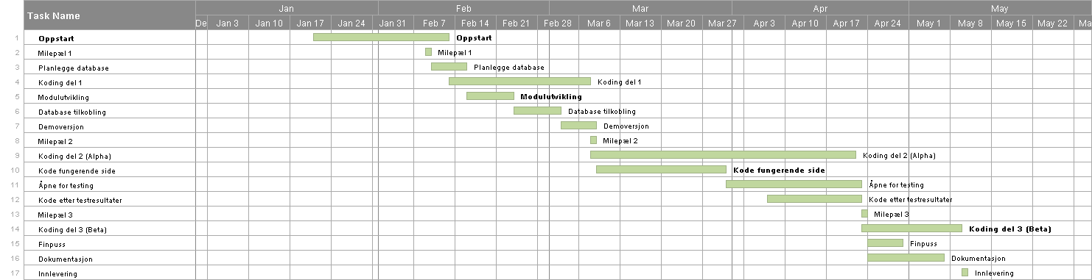
Stor versjon av bildet: http://olechros.com/skole/bachelorprosjekt/gantt-skjema.html
Dette er planen jeg laget ved oppstarten av prosjektet, og jeg har klart å følge den stort sett veldig greit. Jeg har ikke notert ned timebruk, da jeg har jobbet alene, og har brukt tiden godt til alle døgnets tider. Jeg kan tenke meg at det har gått med 2-7 timer hver dag stort sett gjennom hele perioden. Noen dager har være veldig produktive, mens andre dager brukes på å løse noen små feil. Slik som siden er nå så publiseres den i en Beta-versjon som tidsplanen viser.
Syntes ikke det var lett å sette seg ned i starten av prosjektet og planlegge hvordan hele perioden skulle brukes. Tidsplanen er derfor ganske romslig, og ikke veldig detaljert. Jeg føler ikke at dette har hindret noe i ettertid. Jeg valgte å legge de viktige datoene opp mot presentasjonene vi hadde på skolen, og jeg klarte dermed å forholde meg til tidene da ting skulle være ferdig. Jeg tror dette var en god plan, da tidsrommet i mellom presentasjonene stort sett var ganske lite planlagt, og jeg gjorde det jeg så siden trengte.

Faglig beskrivelse

Generell tankegang rundt koden
Et av mine viktigste mål med siden har vært sikkerhet, og jeg har gjort det jeg kan for å prøve å holde den i fokus. Ellers så er det PHP som har vært viktig for meg å få til. Og jeg har nok derfor ikke fokusert like mye på CSS og design. Noe jeg angrer litt på i ettertid. Design har aldri vært et stort fokus i fagene vi har hatt på skolen, og jeg foretrekker helt klart å jobbe med logistikken fremfor design.

Kravspesifikasjon
Når jeg startet å lage siden så hadde jeg noen krav jeg måtte fullføre:
- En person skal kunne lage en ny bruker, eller logge inn med en eksisterende bruker.
- En bruker skal kunne laste opp et bilde til siden.
- Siden skal automatisk hente ut informasjon om bildet, hvis dette er mulig.
- En bruker skal ha en egen profil som kan endres
- En bruker som har lagt opp et bilde skal kunne endre (informasjonen) og slette dette bildet.
- En bruker skal kunne skrive og lese en kommentar på eget eller andre side bilder.

Skisse av siden
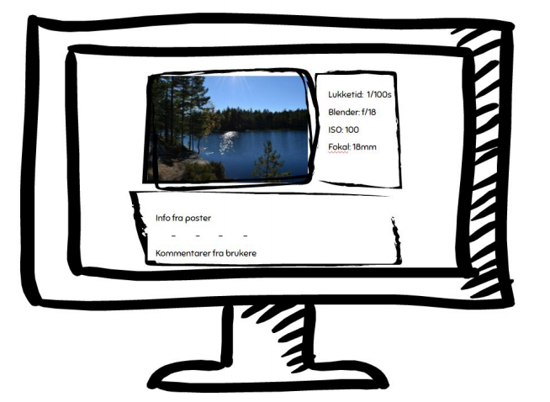
Laget i starten av prosjektet en veldig grov skisse av slik jeg så for meg siden.

Testing av siden
Jeg har helt siden veldig tidlig i prosjektet åpnet for testing av siden. Det vil si at jeg hele veien har hatt kontakter som har prøvd ut ulike moduler, eller komplette løsninger mens jeg har utviklet dem. Jeg hadde en stor runde med testing i påsken, da jeg satt og observerte hvordan brukere av siden navigerte seg rundt på siden og hvordan de brukte funksjonene som var der. Dette var veldig lærerikt og ga meg masse informasjon som jeg kunne bruke videre i utviklingen.
Testing har være et særdeles viktig moment for meg da jeg har jobbet med denne siden alene. Det å kunne få innspill og tanker fra andre har gjort at siden har endret seg veldig mye fra start til slutt, og de aller fleste feilene er funnet på denne måten.

Filstruktur
Jeg har som nevnt tidligere valgt å beholde siden under filstrukturene jeg har bruk en stund, altså under mappen «alpha». Dette er fordi jeg valgte å ikke kjøpe et eget domene til siden som jeg lenge vurderte. Ellers er filstrukturen ganske rett frem:
- Index.php (alpha.php)
- Alle undersiden
- CSS
  - Alle css filer som er brukt på siden
- Elements
  - Menyen, som inkluderes i alle sider. Har valgt å legge denne som en egen fil da den brukes flere steder, og inneholder inlogging/utlogging.
- Functions
  - Her ligger en fil som inneholder php-funksjoner som brukes ofte på siden.
  - En fil med sql-spørringer som brukes ofte, tar inn inndata og returnerer array eller en variabel. Når utviklingen har pågått har jeg ikke vært veldig flink til å benytte meg av denne filen. Og det ligger derfor mange spørringer på selve sidene også. Ikke veldig viktig for strukturen, men hadde blitt ryddigere om jeg brukte denne siden oftere.
  - Filen som ordner oppkobling til databasen via konstanter fra filen globals.php
- Includes
  - Globals.php som lagrer konstantene for oppkobling mot databasen
- Js
  - Alle JavaScript filene som brukes på siden. Har stort sett en egen fil for hver side som bruker JavaScript. Ligger også litt JavaScript «løst» ute på php-filene.
- Images
  - Alle konstante bildefiler som brukes på siden
- Uploads
  - Bildene som blir opplastet av brukerne legges her. Alle får en egen undermappe som blir lagret med brukernavn, og en egen mappe for profilbilde, hvis det er valg, og en for thumbnails. Som brukes når bildene vises frem i mindre format.
- Bildegalleri
  - Her ligger den ene siden som ikke ligger rett på hovedmappen, siden som heter kategori. Det er på denne siden den største jobben med presentasjonen av bildene skjer. Og jeg valgte å legge den i denne mappen for å få litt system på urlen
Alle filene kan ses på FTP serveren og er pakket sammen i en rar fil som ligger på prosjektweben.

Databasen
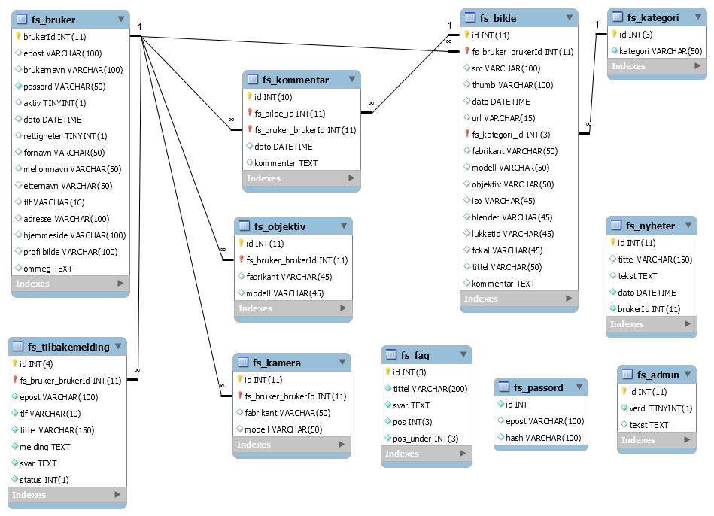
Bildet i original størrelse: http://olechros.com/skole/bachelorprosjekt/modell.html
Databasen er ganske enkelt bygget opp, men tar effektivt vare på de opplysningene som trengs. De to viktigste tabellene er tabellen som lagrer brukerinformasjon og bildeinformasjon. De andre tabellene jobber stort sett rundt disse. Med unntak av tabellen for lagring av nyheter, faq, valg administratorer kan gjøre og tabellen som sjekker informasjonen når det lages et nytt passord som er glemt.
Jeg har valgt å bruke en autogenerert int som primærnøkkel i alle tabellene. Dette er fordi det er raskere å søke i tabeller etter en int enn en string. Og det er veldig lett å forholde seg til når ban bruker PHP sin GET metode for å overføre data i en url.
Informasjon om innlogging til databasen ligger under overskriften: Tilgang til filer og databasen.
Her kommer en forklaring av alle tabellene:

Fs_bruker:
Lagrer all brukerinformasjon som en bruker kan lagre på siden, pluss tre rader som lager informasjon om brukeren er aktiv (Kan brukes for å låse brukere ute fra siden, men er ikke lagt til funksjonalitet for dette), dato brukeren registrerte seg og en rad for å koble brukeren opp mot hvilken rettigheter han/hun har. Dette viser om brukeren er administrator eller ikke.
Fs_bilde:
Her ligger informasjonen om hvert enkelt bilde. Det vil si en id for bildet, id til personen som har lastet opp bildet, informasjon om hvor bildet ligger lagret på serveren (brukes når bildet skal vises frem), hvilken kategori bildet er i og litt tekstlig informasjon om bildet.
Ett av hovedmålene mine med denne siden var å inkludere EXIF informasjon for hvert enkelt bilde, og det ligger lagret her. Skriver mer og EXIF senere i rapporten.
Fs_kommentar
En enkel tabell som tar vare på kommentarer. En kommentar har en unik id, en bruker og et bilde den hører til. Alle kommentarer har også en dato som brukes for å sortere kommentarene når de vises.
fs_kamera og fs_objektiv
Tar vare på informasjonen brukerne velger å skrive inn om hva slags utstyr de har. Lagrer kun fabrikant og modell, da det er det som er viktig å få frem. Kan evt utvides senere hvis det er behov.
Fs_kategori
Hvert bilde har en kategori som er lagret med en id. Denne iden har i denne tabellen en tilhørende string som lagrer navnet på kategorien. Det vil si at når et bilde blir lagret så lagres iden for kategorien, og ikke navnet. Dette er fordi det som sagt tidligere er lettere å både søke, og jobbe med en int.
Fs_nyhter og fs_faq
Er tabeller som tar vare på alt som blir skrevet på faq og nyhetssiden. Jeg har valgt å lagre disse to i tabeller, fremfor hardkodet rett på siden for at det skal være mulig å redigere, slette å skrive nye poster uten å kunne kode. Dette er ikke nødvendig, men det gjør siden ganske mye mer brukervennlig når det kommer til oppdatering av informasjon som kan ha behov for å endres/lages hyppig.
Fs_admin
Brukes ikke i denne versjonen av siden. Men er tenkt som er hjelpetabell der administratorer kan slå av og på funksjoner ved siden. For eksempel som å stoppe opplastning av bilder, vise informasjon som normalt er skjult osv.
Fs_passord
Lagrer epost og hash som brukes når en bruker har glemt sitt passord. Dette lagres i en tabell for å kunne sjekkes når en bruker benytter seg av linken som er mottatt via eposten.

Sikkerhet
Skriver litt om de viktigste grepene jeg har gjort for å holde sikkerheten oppe på siden.

Sql-injection
Alle spørringer som krever inndata er beskyttet mot sql-injection ved å bruke prepare og bind_param metodene i PHP.
På denne måten unngår man at det blir sendt spørringer til databasen man ikke ønsker skal være der. Det er en forholdsvis enkel måte å gjøre siden ganske mye sikrere mot angrep på databasen

Filter
Der jeg henter verdier fra POST eller GET skal det stort sett være brukt et filter. Dette er for å passe på at det som står i det som er postet ikke inneholder tagger eller annen kode som kan gjøre endringer på hvordan siden fungerer.

Funksjoner
Jeg ønsker å utdype noen funksjoner som finnes på siden. Jeg kommer ikke til å ramse opp alle, men de jeg har jobbet mye med og som er helt essensielle for slik siden fungerer.

EXIF
Et av målene mine ved oppstart av prosjektet var å kunne lagre EXIF informasjon om hvert bilde. EXIF er informasjon som blir lagret i bildet når det blir tatt om hvordan bildet ble til. Det vil si at det ligger lagret hvilket kamera som tok bildet, lukketid, blenderåpning, ISO, og mye mer. Jeg tok vare på det jeg syntes var viktigst for å kunne sette seg inn i hvordan bildet ble til. Når et bilde blir lastet opp til serveren så hentes denne informasjonen automatisk ut ved hjelp av en egen funksjon som bruker to PHP metoder for å hente ut 2 arrays der denne informasjonen er lagret. Jeg plukker ut lukketid, blender, ISO, fabrikant av kamera og modell, for så å lagre dette sammen med bildet opp til databasen.
Dette skjer i filen: opplastning.php
Grunnen til at jeg har valgt å fokusere på denne informasjonen er fordi jeg føler dette kan være viktig å vite for å forstå hvordan bildet ble sånn det ble. Særlig hvis man ønsker å prøve å ta et lignende bilde, eller lære seg hvordan man tar bilder på en spesifikk måte.

Opplastning av bilder til serveren
Dette er kanskje det viktigste som skjer på hele siden, i og med at hele formålet til siden er å vise frem bilder. Måten det skjer på er at brukeren velger seg en bildefil og trykker på knappen for å laste det opp til serveren. Det som da skjer er at koden sjekker at det er en fil der og at filen ikke er for stor.
Videre kontrolleren den at filnavnet er skrevet på en måte som blir akseptert av filsystemet og sjekker at det ikke finnes en fil med samme navn i mappen. Hvis det gjør det så legges det på en nummer på det nye bildet. Slik bilder blir lagret på kameraet så hender det ofte at bilder får samme navn, og det er derfor viktig å gjøre den sjekken, slik at ikke bilder bli overskrevet.
Så lages den en unik mappe for hver bruker på filserveren, hvis brukeren ikke har en mappe fra før. Alle bilder blir lagret på en mappe med samme navn som brukernavnet. Så skjer det viktigste, bildet er nå lastet opp på serveren som en tmp fil, en fil som automatisk vil forsvinne hvis den ikke flyttes. Så funksjonen sørger for at filen flyttes til riktig mappe og med riktig navn.
Så hentes EXIF informasjonen med en egen funksjon beskrevet over.
Det blir også laget en liten versjon av bildet som brukes når bildet vises frem på hovedsiden, profilsiden og kategorisiden. Dette er fordi store bilder tar lang tid å lastes ned, og det er ikke nødvendig med store bilder på disse stedene. Dette skjer på samme måte som lagring av det store bildet, men det lagres i en egen mappe, og bildet skaleres ned.
Det nest siste som skjer er at informasjonen som nå er hentet, EXIF, lokasjon av bildene og brukeren som har lastet opp bilde blir sent til databasen og tabellen fs_bilde. Det er her man henter informasjon ut når man senere skal se på bildet.
Det siste som skjer er at det blir satt rettigheter på bildet, og det postes en melding om at bildet er lastet opp, samt at bildet vises, og det postes en form der brukeren kan sette tittel, kommentar, kategori og evt endre informasjonen som er hentet automatisk.

Tilbakemelding
Poenget med denne funksjonen er at brukere skal kunne sende en tilbakemelding til de som driver siden, uten å trenge å skrive en mail. Slik jeg har løst dette så får admin@olechros.com en mail, automatisk etter noen har sendt inn en tilbakemelding. Dette gjøres med PHP sin mail() metode. Det blir også lasten opp en versjon av tilbakemeldingen til databasen. Som de som er administratorer på siden kan se og lese. Alle som er administratorer får en egen liten meny helt øverst på siden, det der vil vises om det ligger uleste tilbakemeldinger. Hvis det evt er behov for en samtale mellom oss og de som har skrevet tilbakemeldingen så skjer dette på mail. Men man kan i det minste se, og markere at tilbakemeldinger er lest, direkte på siden.

Nytt passord til de som har glemt sitt
Dette løses ved å sende en mail til de som har glemt passordet sitt. Når man skriver inn eposten så lages det en hash, som sender til den eposten som er skrevet inn (hvis den finnes i databasen) og den lagres sammen med eposten på serveren. Når brukeren får eposten sendes han tilbake til siden, der urlen (hash og epost via GET) sjekkes opp mot det som ble sendt inn til databasen. Hvis disse to matcher så kan brukeren lage et nytt passord, og hashen slettes fra databasen.

Lånt kode
Jeg har lånt kode for å lage en rich text editor. Siden bruker en fullverdig editor når det skrives saker til nyhetssiden. Den heter tinymce og er Open Source under LGPL.
Kilde: https://www.tinymce.com/

Brukerveiledning
Fotografisiden er laget for at brukere skal kunne vise frem, kommentere og se på andre sine bilder. På fremsiden blir du møtt av de 12 siste bildene som er lagt til på siden. Du kan velge om du vil se disse i to, tre eller fire kolonner. Øverst på siden finner du en meny som følger deg gjennom alle de andre sidene på dette nettsteder. Helt til høyre på menyen har du muligheten til å logge inn, eller registrere en bruker. Når du har logget inn vil denne menyen gi deg muligheter til å se din egen profil, laste opp bilder, endre profilen eller legge til utstyr.
Selve valget av bilder som finnes på denne siden finner du på siden som heter; Bildegalleri. Her kan du sortere bilder etter kategori, eller bare bla deg i gjennom alle bildene. Når du trykker på et bilde blir du tatt med til siden der bildene vises i stort format. Her kan du lese informasjon om bildet, kommentere på bildet, eller navigere deg fremover eller bakover i rekker av bilder.
Sidene nyheter, faq og om denne siden er kun sider med informasjon, om du skulle ønske det.
Kontakt siden har muligheter for å sende inn et spørsmål, tilbakemelding eller andre beskjeder de de som styrer siden. Du finner også vår kontaktinformasjon her.
For å laste opp et bilde må du først logge inn på siden. For å gjøre dette drar du musen over menyknappen som viser «Logg inn», hvis du ikke har en bruker så må du lage dette. Når du har logget inn kan du dra musen over ditt brukernavn, og trykke på knappen «Last opp bilde». Her får du muligheten til å velge en fil fra din datamaskin og laste opp denne. Du kan legge til tittel, kommentar og en kategori etter bildet er lastet opp. Du kan også endre den automatiske informasjonen, hvis den ikke har kommet med, eller det er noe feil.

Avslutning

Konklusjon
Nå som prosjektet er ferdig, rapporten skrevet og innleveringen like rundt hjørnet så har jeg gjort meg noen tanker om hvordan prosjektet har gått. Jeg er veldig fornøyd med hva jeg har fått til, jeg føler ikke at jeg er ferdig, men det tror jeg aldri jeg kommer til å føle. Jeg valgte å kode en nettside fra bunnen av alene, og det tar tid. Jeg har i perioder savnet noen å jobbe sammen med, mens jeg i andre har likt å sitte med full kontroll selv. Jeg har noen ganger lurt på hvorfor jeg ikke valgte å bruke en plattform som WordPress eller lignende, da man i et slikt scenario kan bruke mye mer tid på design og innhold, da det tekniske kommer mer eller mindre gratis, men jeg faller alltid tilbake på at jeg i år har lært ekstremt mye. Og det er det jeg sitter igjen med.
Samtidig så har jeg ønsker om å gjøre siden enda bedre. Problemet med å «lage veien mens man går» er at man snur seg og ser at med erfaringen så blir veien finere og finere. Og der man startet er ikke veien i nærheten av samme kvalitet som der den ender. Det har vært mitt største problem. Det har gått mye tid på å endre gammel kode, lage nye funksjoner, eller løse problemer på en helt annen måte. Og det er derfor, som jeg har skrevet før, ikke en veldig strukturert kode jeg leverer. Problemet med å sitte med ansvaret og jobben selv er at det bare er jeg som må skjønne koden. Og selv om jeg har startet å rydde så ender jeg opp med å finne ting som kan gjøres bedre istedenfor å fortsette ryddingen.
Det er helt klart noe jeg må bli bedre på, og det er dette prosjektet som har lært meg det. Og det i seg selv føler jeg summerer opp dette prosjektet for meg. Jeg har lært så ekstremt mye, og jeg gleder meg til å lære enda mer. For er det noe jeg tar med meg videre, så er det at alt kan gjøres bedre, og man kan alltid lære noe nytt.

Kilder
Litteratur:
- Learning PHP, MySQL & JavaScript, Robin Nixon
- Php|architect’s Guide to PHP Security, Ilia Alshanetsky
- Web Development and Design Foundations with HTML5, Terry Felke-Morris
- Don’t Make Me Think, Steve Krug
- Webkommunikasjon, Nina Furu
- Databasesystemer, Bjørn Kristoffersen
- JavaScript – 20 Lessons to Successful Web Development, Robin Nixon
Nettsider:
- http://www.w3schools.com/
- http://php.net/manual/en/
- http://stackoverflow.com/
Kode:
- https://www.tinymce.com/
Veileder:
- Bjørn Kristoffersen, og hans fagstoff i faget Databaser og Web

Vedlegg
Vedlegg er lagt på prosjektweben: http://olechros.com/skole/bachelorprosjekt/index.html

- Fiktiv kontrakt med meg selv:
  - http://olechros.com/skole/bachelorprosjekt/kontrakt.html
- Prosjektarkiv:
  - http://bp.olechros.com/
- Prosjektskisse:
  - http://olechros.com/skole/bachelorprosjekt/prosjektskisse.html
- Prosjektbeskrivelse
  - http://olechros.com/skole/bachelorprosjekt/prosjektbeskrivelse.html

